« JUST KEEP IT : les recettes #Zerogaspi »

À la recherche d’idées pour cuisiner vite fait, bien fait et sans gaspillage ? "JUST KEEP IT : les recettes #Zerogaspi" ce sont 200 recettes, 200 astuces et 300 variantes pour manger tous les jours sain, rapide, bon marché et avec une touche #Zerogaspi. Tout est fait maison. Nous avons cuisiné et photographié nos plus chouettes recettes : le cake aux carottes et le larb khai sont des succès assurés ; la mousse au chocolat est une "tuerie", dixit nos voisins.

Les auteures : Marie-Louise BRUYÈRE, Gwenny et Yoneko NURTANTIO
Yoneko NURTANTIO a réalisé ce livre de recettes avec sa maman Marie-Louise BRUYÈRE et sa soeur Gwenny NURTANTIO. Pour y parvenir, elles ont compté sur le soutien de leur papa, Wahyudi NURTANTIO. Leur ASBL familiale lance en 2018 le Challenge JUST KEEP IT - 21 jours sans gaspillage alimentaire. Plus de 2.500 personnes ont participé à cette mobilisation. L'ASBL organise régulièrement des ateliers et conférences pour proposer des solutions pratiques face au gaspillage alimentaire. Yoneko NURTANTIO et Marie-Louise BRUYÈRE sont également les coauteures du guide pratique "Zéro gaspi !" (éd. Larousse, 2017). http://justkeepit.be/About.html

Le beau geste
SOUTENEZ nos prochains projets sociaux ! La totalité des bénéfices récoltés par la vente des livres sont versés à notre organisation à but non lucratif, Nurtantio Projects ASBL, qui poursuit des actions de sensibilisation dans les écoles, les entreprises et les centres d’action sociale (CPAS).

En pratique
"JUST KEEP IT : les recettes #ZeroGaspi" (243 pages, 30 €) est disponible sur ce lien: https://www.fr.fnac.be/a13877701/Marie-Louise-Bruyere-JUST-KEEP-IT#omnsearchpos=1
Agenda: une séance de dédicace est organisée à la Fnac City 2 (Bruxelles) le 16/12/2019. Juste à temps pour glisser ce livre sous le sapin !

Références
Marie-Louise BRUYÈRE, Gwenny et Yoneko NURTANTIO, "JUST KEEP IT : les recettes #Zerogaspi", ASBL Nurtantio Projects, 2019, préface de Sylvie HONORÉ, 243 pages.
Prix de vente : € 30

« Lorsque vous jetez un aliment, imaginez-vous en train de jeter votre argent à la poubelle. Techniquement, c’est ce que vous êtes en train de faire. »
(Yoneko NURTANTIO, coauteure du bestseller "Zéro gaspi !")

👌 Contact : nurtantio.projects[at]gmail.com 👌

[Quoi ?]
L’ASBL Nurtantio Projects lance un programme pour que le citoyen se réapproprie son alimentation en cuisinant chaque jour des repas sains, simples, bon marché et avec une touche zéro gaspi. Une solution efficace pour nous inciter à redevenir des mangeurs et non des consommateurs.

[Pourquoi ?]
Se réapproprier le contenu de son assiette permet d’affronter efficacement 3 enjeux sociétaux qui sont devenus incontournables :
- La santé publique : les aliments ultra-transformés (AUT) représentent 80% de l’offre actuelle au supermarché. Ils sont pourtant la première cause de mortalité précoce dans les grandes villes. Nous voulons proposer une alternative réaliste à la surconsommation d’aliments de faible qualité.
- L’environnement : la Belgique est le 2e plus mauvais élève européen en matière de gaspillage alimentaire.
- La précarité : 1 Belge sur 5 vit à risque de pauvreté ou d’exclusion sociale. Les membres des familles monoparentales représentent près de 40 % de ces personnes. 160.000 Belges dépendent de l’aide alimentaire.

[Comment ? Où ? Quand ?]
- Pour tous : l’ASBL publie en 2019 le livre "JUST KEEP IT: les recettes #Zerogaspi".
« J’ai reçu 10 livres de recettes dont je n’utilise jamais la moitié parce que le contenu est irréaliste/trop compliqué/peu motivant/redondant/… » : les 200 recettes, 200 astuces et 300 variantes que nous publions répondent à 5 besoins :
  - Rapide : 20 minutes de préparation
  - Simple : des recettes inratables en 4 ou 5 étapes
  - Bon marché : ingrédients simples et interchangeables, avec de nombreuses astuces zéro gaspi (notre famille épargne €5.000 de nourriture par an grâce à cette approche)
  - Inspirant : pour 365 jours/an. La créativité et le plaisir en cuisine contribuent à réduire nettement la quantité de nourriture gaspillée.
  - Savoureux : et sain en même temps. De quoi faire le poids face à l’attrait de la malbouffe.
- Action spéciale « aide alimentaire » : en partenariat avec des associations actives sur le terrain (ex. CPAS de Berchem-Sainte-Agathe), l’ASBL Nurtantio Projects organise en 2019-2020 un programme éducatif à l’attention de personnes en situation de précarité et/ou dépendant de l’aide alimentaire. Via des séances de sensibilisation avec des ateliers, des astuces, des moments de débat, les bénéficiaires du programme décoderont les enjeux du gaspillage afin de reprendre la main sur leur alimentation. Un puissant levier pour agir sur leur budget et leur bien-être complet. L’ASBL leur offrira un exemplaire du livre « JUST KEEP IT : les recettes #Zerogaspi » afin d’accompagner leurs progrès sur le long terme.
L’idée ? Initier une démarche de consommation agissant sur l’individuel (cuisiner chaque jour des repas sains, simples, bon marché et sans gaspillage) et sur le collectif : à partir de la démarche « Zéro gaspi ! », le public est amené à débattre puis à se mettre en mouvement autour de thématiques plus larges : écologie, zéro déchet, circuits courts, enjeux de santé publique, limitation de la consommation de viande, économie familiale, approche holistique du bien-être, etc.

[Qui ?]
L'ASBL Nurtantio Projects a pour objectif de proposer des pistes pour un mode de vie épanouissant, plus équilibré et visant à plus de bonheur.
- En 2017, notre famille a publié le livre « Zéro gaspi ! » aux éditions Larousse. Nous nous sommes constitués en ASBL et intervenons régulièrement pour partager la démarche : « moins gaspiller = augmenter son budget plaisir ».
- En 2018, l’ASBL a organisé le Challenge JUST KEEP IT – 21 jours sans gaspillage alimentaire (www.justkeepit.be). Cette mobilisation a réuni 2.500 participants autour de 20 ambassadeurs tels que Sylvie Honoré (Vivacité, « La vie du bon côté »), Dominique Leroy (CEO Proximus), Ilios Kotsou (« L’éloge de la lucidité ») et Béa Ercolini (ex-rédac chef du Elle Belgique).
En 2019, l’objectif est d’élargir le champ d’action de l’ASBL, avec une attention portée vers un public précarisé.

[Envie d’agir ?]
Si notre projet vous parle, voici quelques pistes pour participer :
- Créer des partenariats : l’ASBL recherche des acteurs de terrain engagés pour les mères monoparentales et/ou l’aide alimentaire en Fédération Wallonie-Bruxelles.
- Être averti : les actus figureront sur la page Facebook @JKIChallenge
- Découvrir la méthode : infos sur nos conférence/workshop sur www.justkeepit.be. L’ASBL est intervenue dans de nombreux contextes : écoles et universités (ex. VUB), entreprises (ex. EDF Luminus), cercles d’affaires et institutions publiques (ex. Conseil de l’Union européenne, Ministère de la FWB). En attendant la publication du livre de recettes, vous pouvez aussi lire :
Marie-Louise BRUYÈRE et Yoneko NURTANTIO, Zéro gaspi ! La méthode pour jeter moins et vivre mieux, éd. Larousse, 2017 (€ 7,80).
Illustrations
- 1re et 4e de couverture du livre « JUST KEEP IT : les recettes #Zerogaspi »
- La vision
- Résultats du Challenge JUST KEEP IT (1-21/10/2018)
- Images du livre "Zéro gaspi !" et des auteures, Marie-Louise BRUYÈRE et Yoneko NURTANTIO (crédit : Gwenny NURTANTIO©)
- Quelques interventions de l’ASBL : au Parlement francophone bruxellois et avec Madame Céline FRÉMAULT, Ministre bruxelloise de l’Environnement (au cercle d’affaires BEABEE)
- Le gaspillage alimentaire par pays (estimations 2010 ; infographie publiée le 15 mai 2017 par le Parlement européen ; tient compte de l’ensemble de la chaîne depuis la production jusqu’à la consommation).
Constat : la Belgique est le 2e plus mauvais élève européen.
Suivi de : infographie complète
http://www.europarl.europa.eu/news/fr/headlines/society/20170505STO73528/infographie-les-chiffres-du-gaspillage-alimentaire-dans-l-union-europeenne
- Logos de l’ASBL et du Challenge JUST KEEP IT

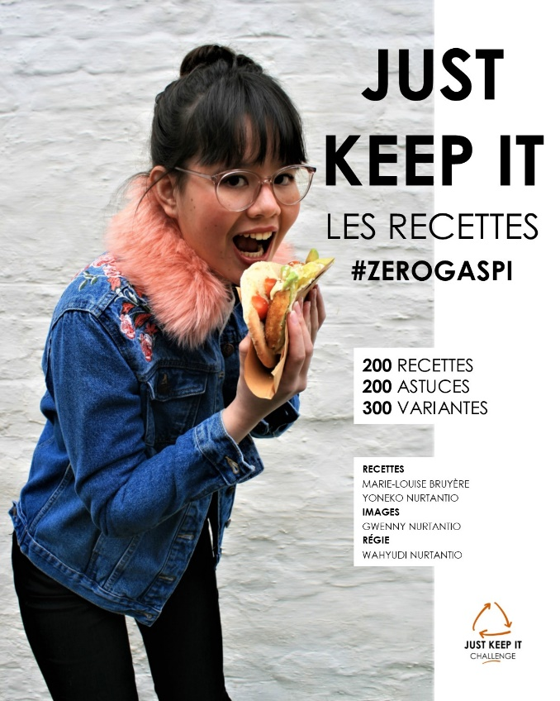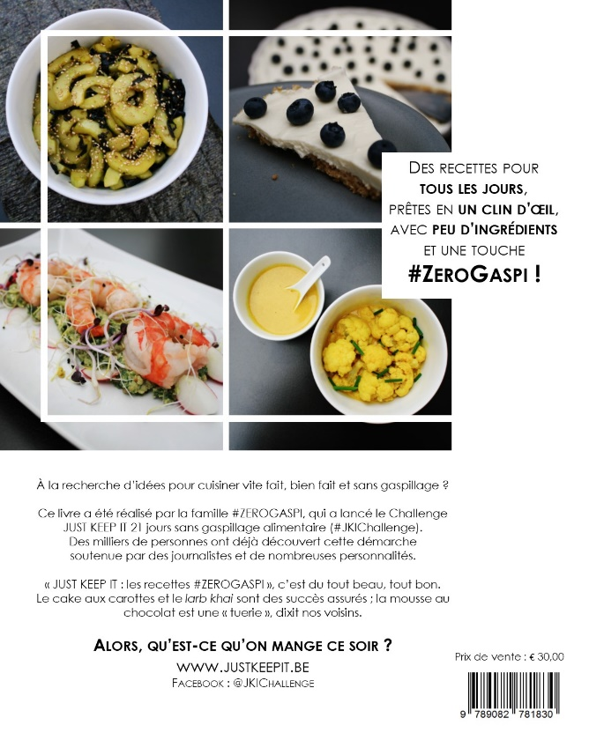
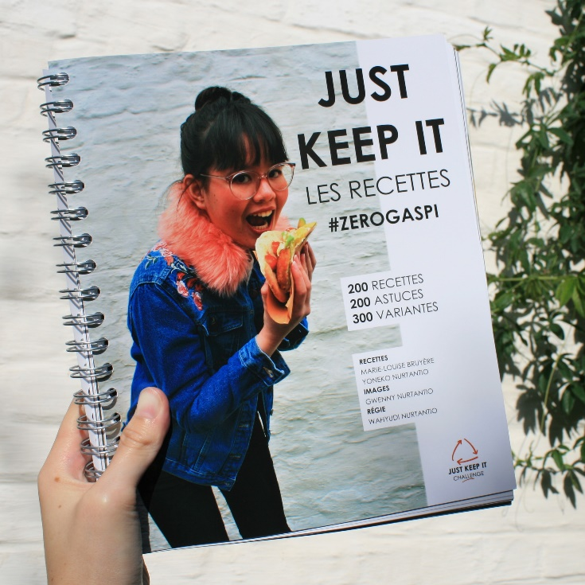
1re et 4e de couverture du livre « JUST KEEP IT : les recettes #Zerogaspi »

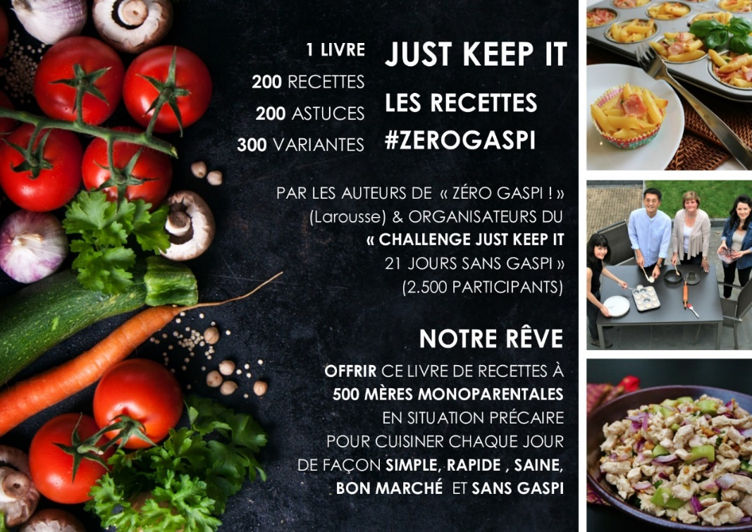
Visuel « JUST KEEP IT : les recettes #Zerogaspi »

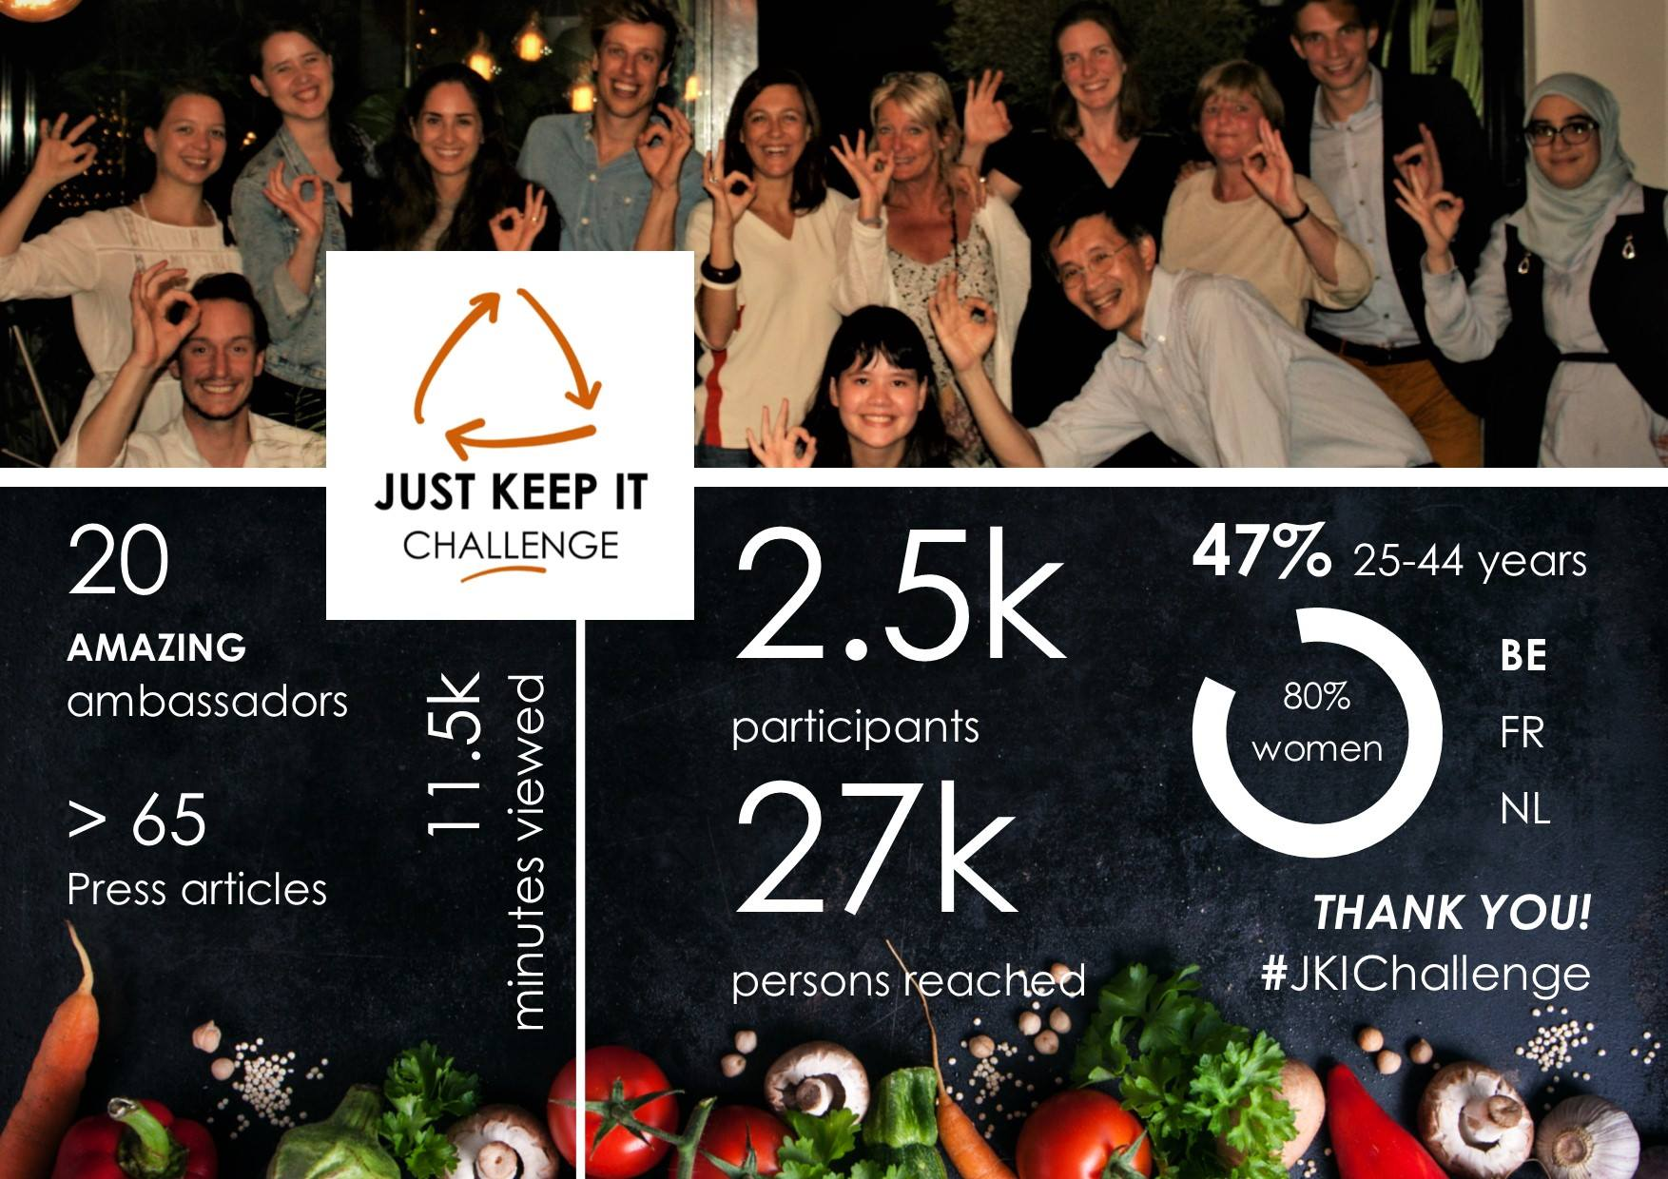
Résultats chiffrés du Challenge JUST KEEP IT (1-21/10/2018)

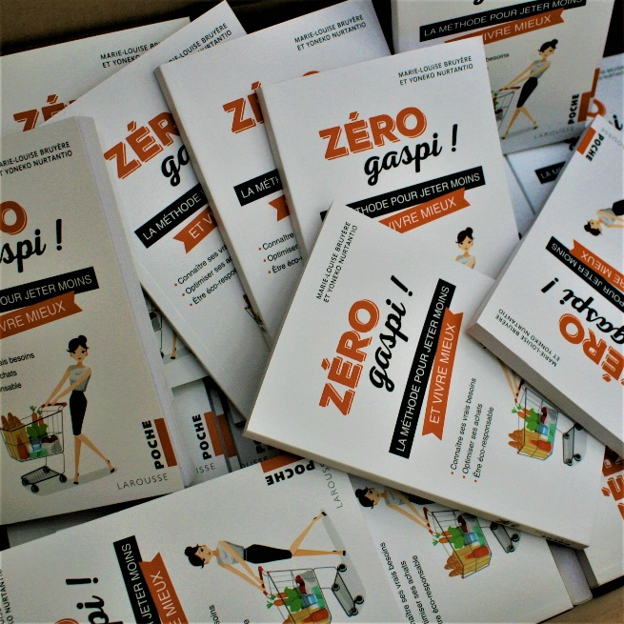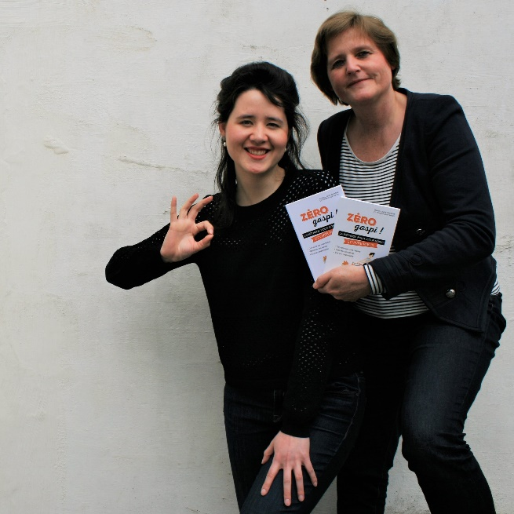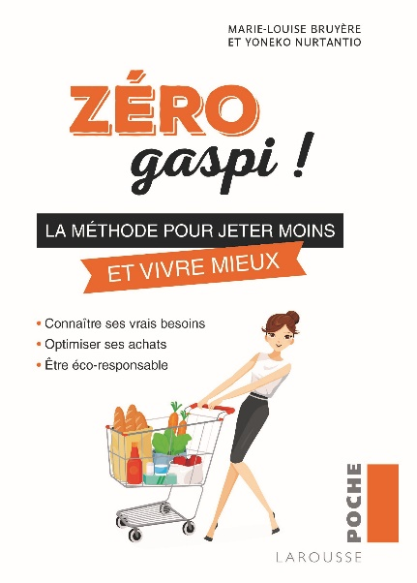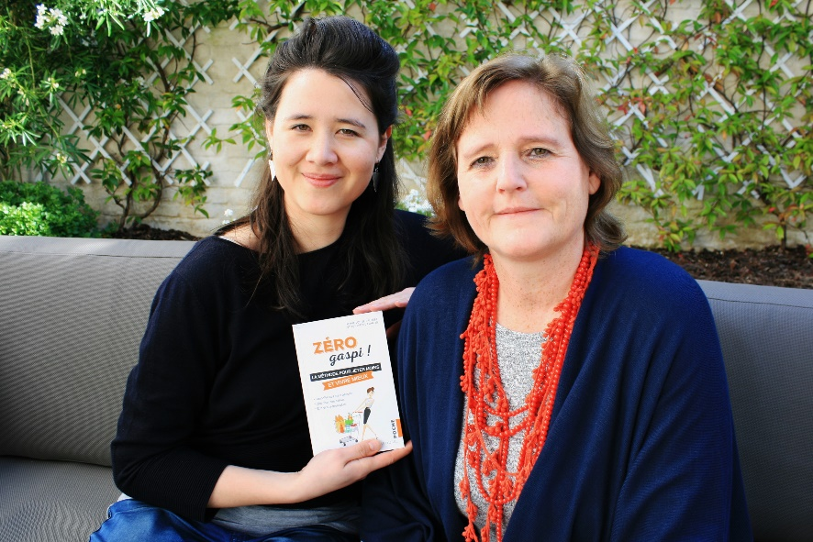
Images du livre "Zéro gaspi !" et des auteures, Marie-Louise BRUYÈRE et Yoneko NURTANTIO (crédit : Gwenny NURTANTIO©)

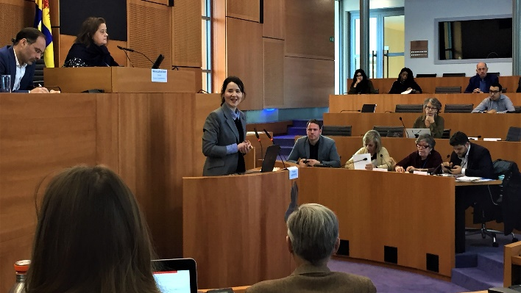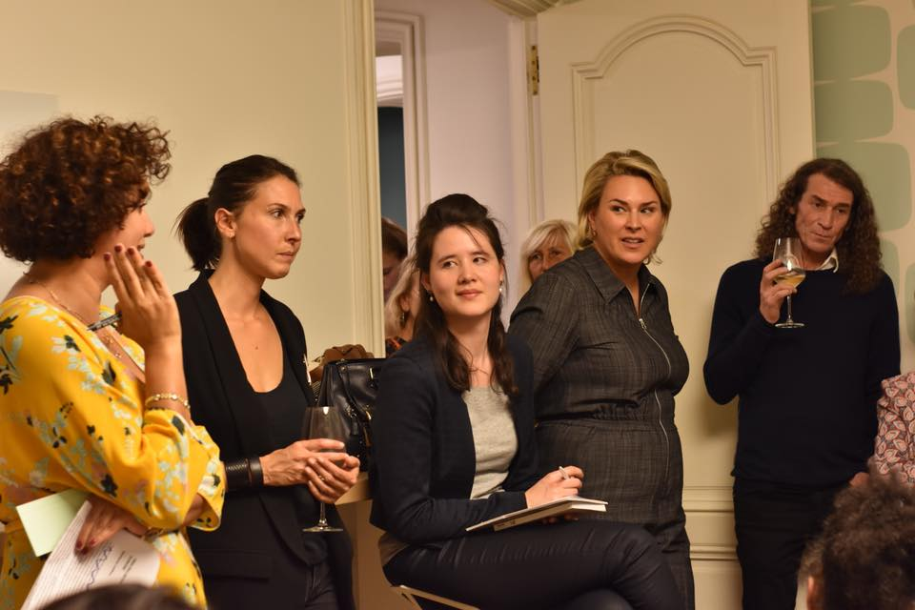
Quelques interventions de l’ASBL : au Parlement francophone bruxellois et avec Madame Céline FRÉMAULT, Ministre bruxelloise de l’Environnement (au cercle d’affaires BEABEE)
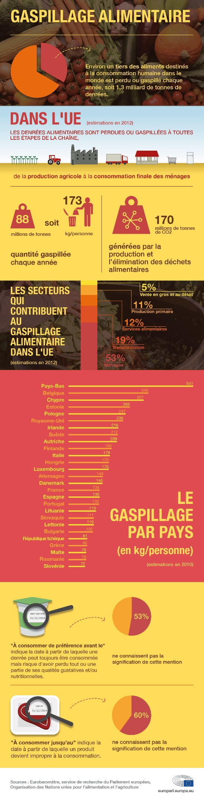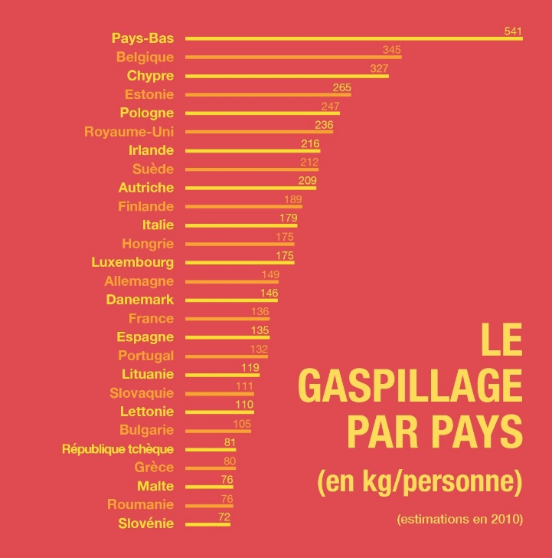
Le gaspillage alimentaire par pays (estimations 2010 ; infographie publiée le 15 mai 2017 par le Parlement européen ; tient compte de l’ensemble de la chaîne depuis la production jusqu’à la consommation)
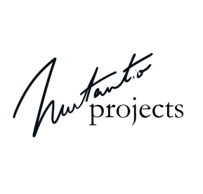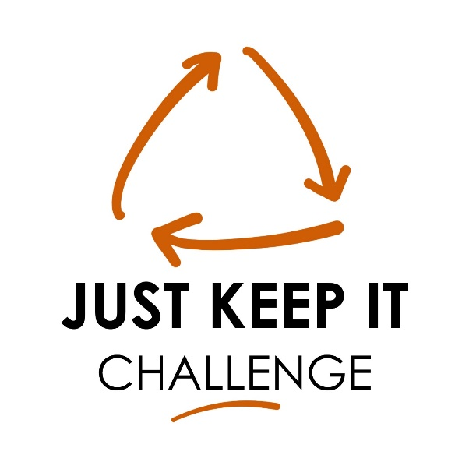
Logos de l’ASBL et du Challenge JUST KEEP IT

En 2009, 92 % des ménages belges consommaient des plats préparés, en particulier des plats à base de viande (d’après Stéphane Winandy, Maud De Fays, Philippe Lebailly, Rodolphe Palm & Jean-Jacques Claustriaux, «Analyse de l’évolution de la consommation de plats préparés en Belgique», BASE [En ligne], Volume 17 (2013), numéro 4, 593-603 URL : https://popups.uliege.be:443/1780-4507/index.php?id=10409).
Source : Dr A. Fardet, Halte aux aliments ultra-transformés ! Mangeons Vrai, éd. Thierry Souccar, 2017.
Source : Statbel, l’office belge de statistique. Chiffres pour 2017 : 20,3% de la population est considérée comme à risque de pauvreté ou d’exclusion sociale selon l’indicateur européen de la pauvreté dans le cadre de la stratégie « Europe 2020 » (inclut les personnes à risque de pauvreté monétaire, vivant dans un ménage à faible intensité de travail et/ou souffrant de privation matérielle grave). Parmi ces personnes, 39,7% sont des membres de familles monoparentales (https://statbel.fgov.be/fr/themes/menages/pauvrete-et-conditions-de-vie/risque-de-pauvrete-ou-dexclusion-sociale).
Source : http://www.luttepauvrete.be/chiffres_banques_alimentaires.htm (chiffres 2017 ; représentent une hausse de 9,7 % par rapport à 2016).

